Ребята в работах часто допускают ошибки при написании слов: тружеНик и мошеННик. Говорю ребятам, а мошенник украл у труженика Н, стыд и позор мошеннику! (данная
«запоминалочка» подкрепляется иллюстрации, затем были нарисованы различные рисунки по данной теме в домашнем задании). Результат не заставил себя ждать!
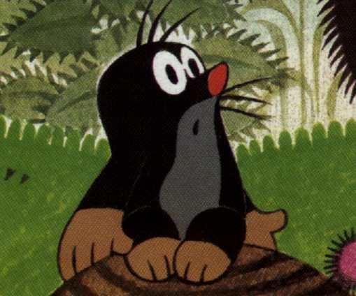

Мошенник Труженик

